Валидация на основе эксперимента на профиле RAE2822
Все случаи ниже взяты из Expiremental data for computer programm assessment, AGARD
M = 0.725, Re = 6.5 * 10⁶ (P = 41500 Па)
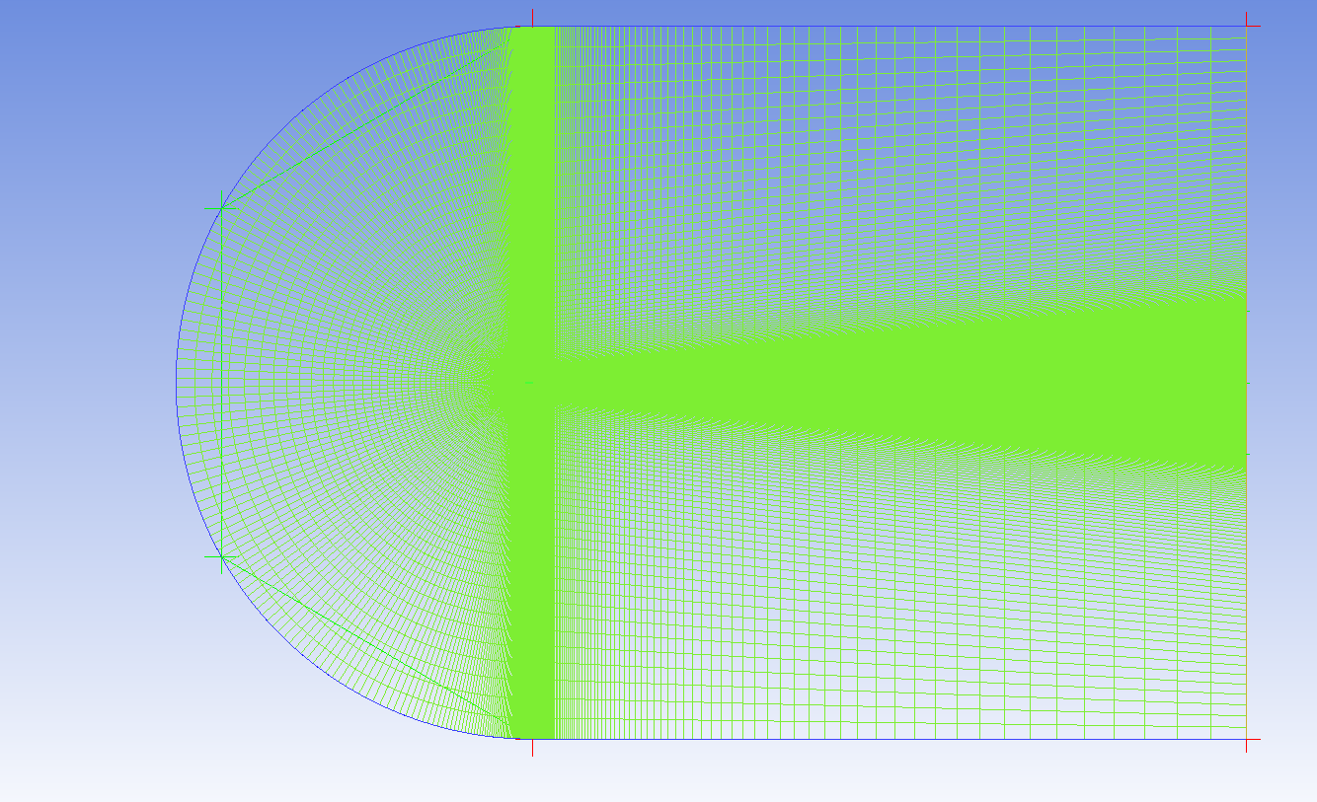
Построение сетки осуществлялось автоматически (с помощью скрипта)
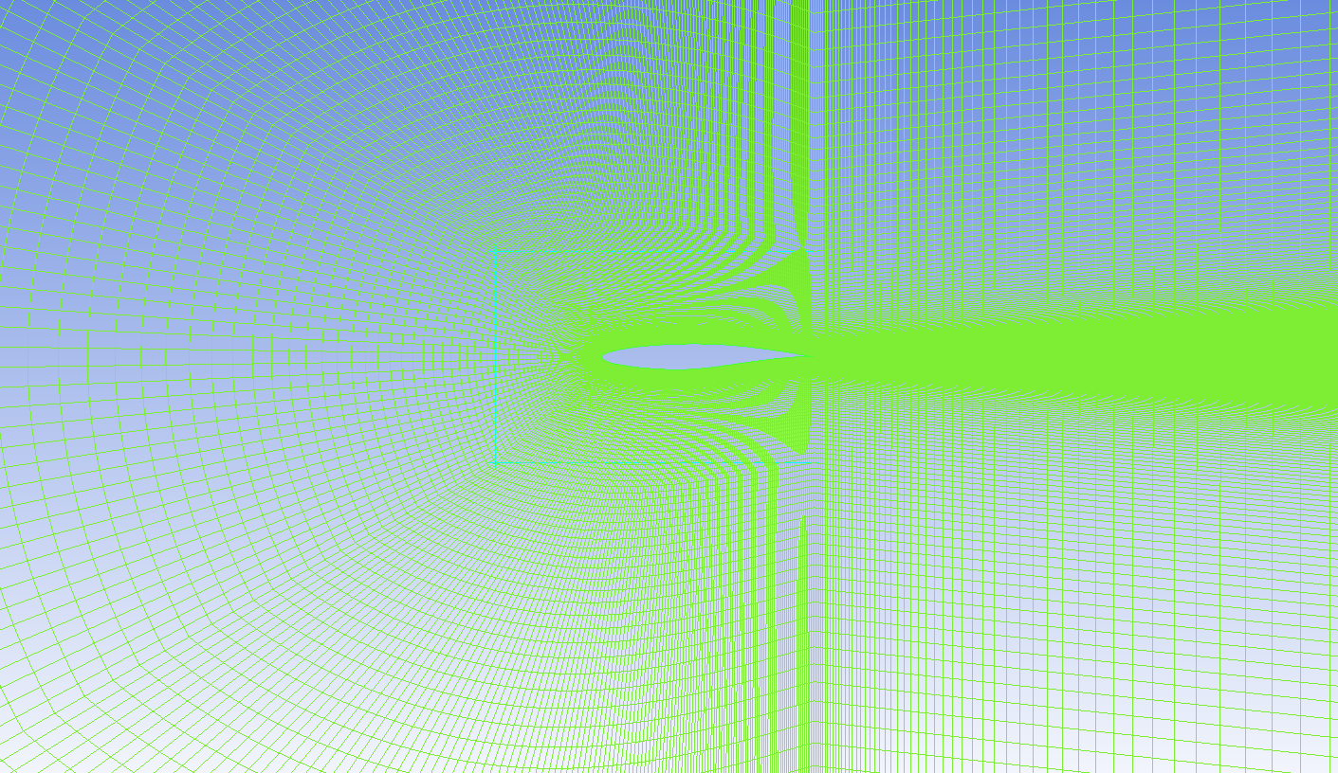

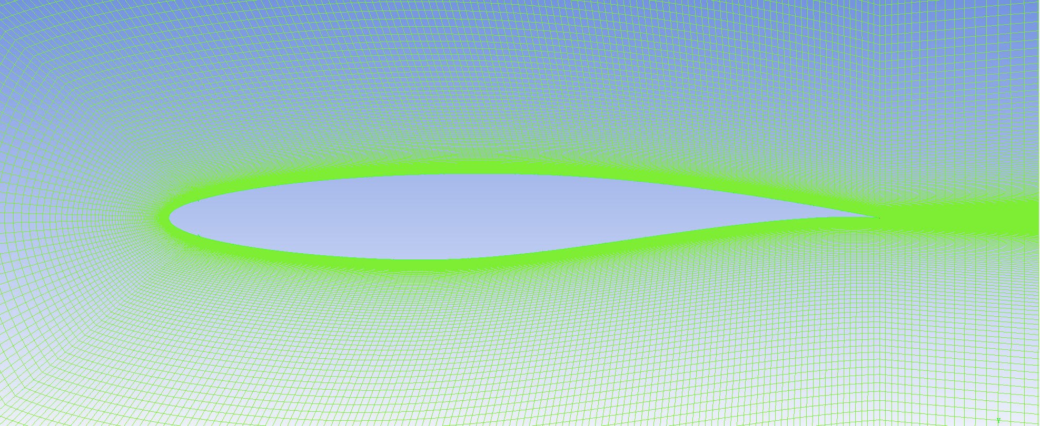
Case 6
 | AGARD | Андрей Щ | Fluent
AoA | 2.92 | 2.54 | 2.37
Cy | 0.743 | 0.771 | 0.746
Cya | 0.743 | 0.7715 | 0.746
Cxa | 0.0127 | 0.0135 | 0.0125
Mz (0.25) | -0.095 | -0.0905 | -0.091
Поле числа Маха
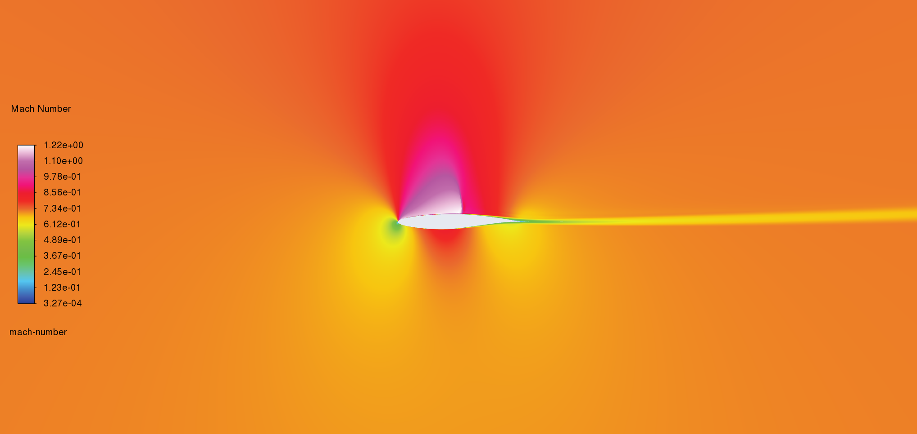
Сp(x)
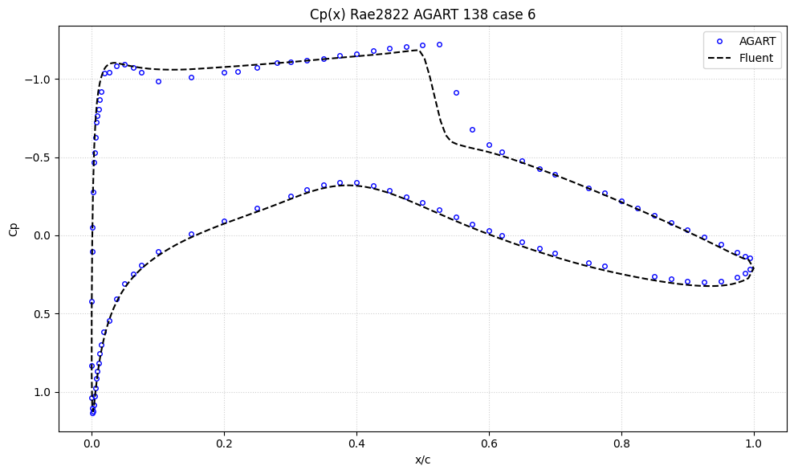
Сходимость
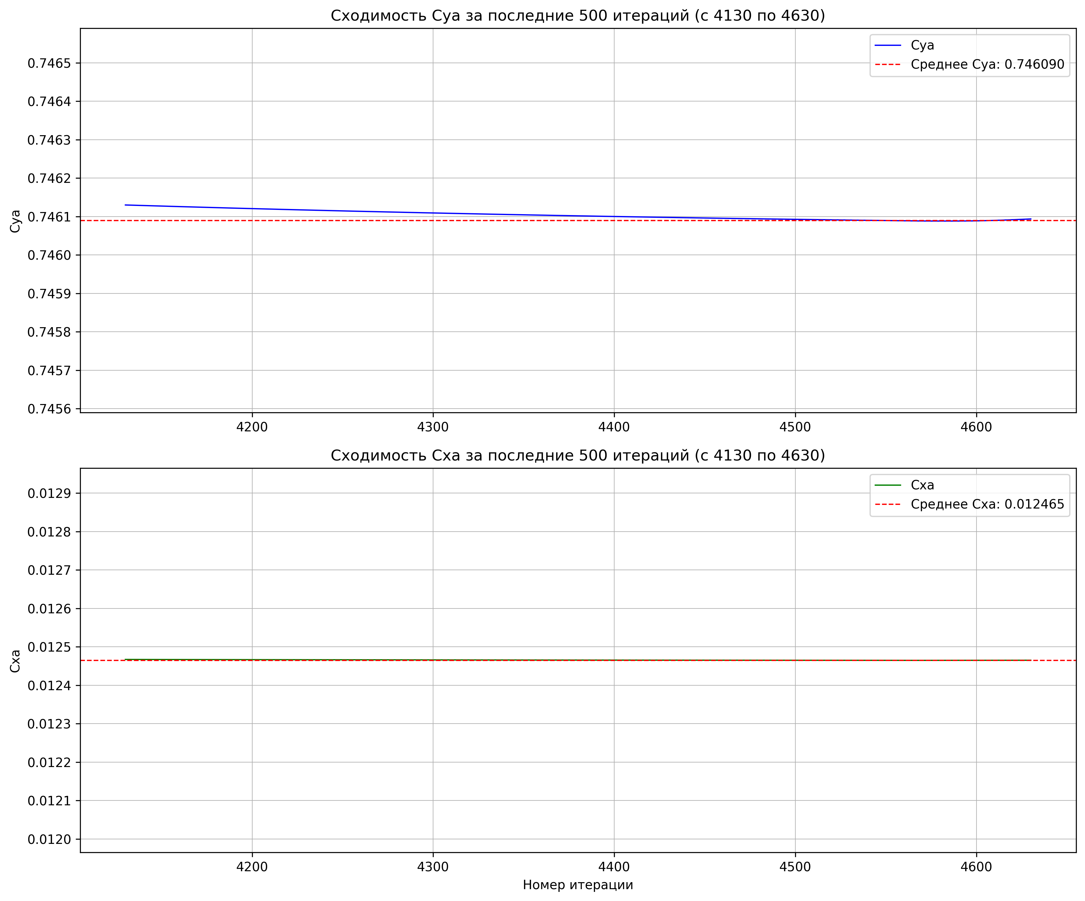

Case 7
 | AGARD | Fluent
AoA | 2.55 | 1.94
Cy | 0.658 | 0.664
Cya | 0.6582 | 0.664
Cxa | 0.0107 | 0.107
Mz (0.25) | -0.09 | -0.092
Поле числа Маха
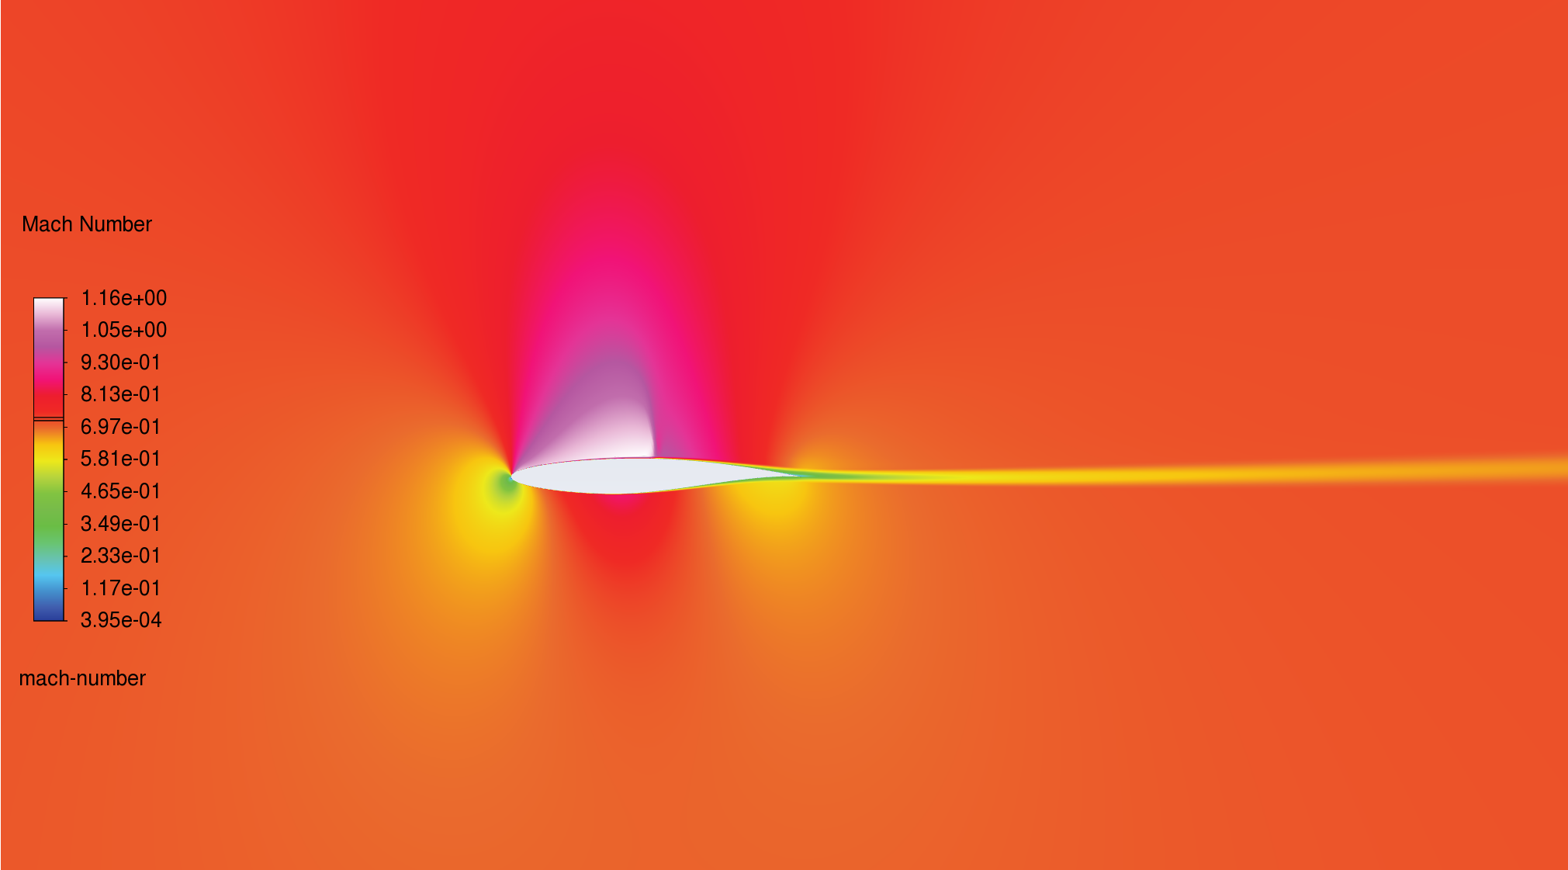
Сp(x)
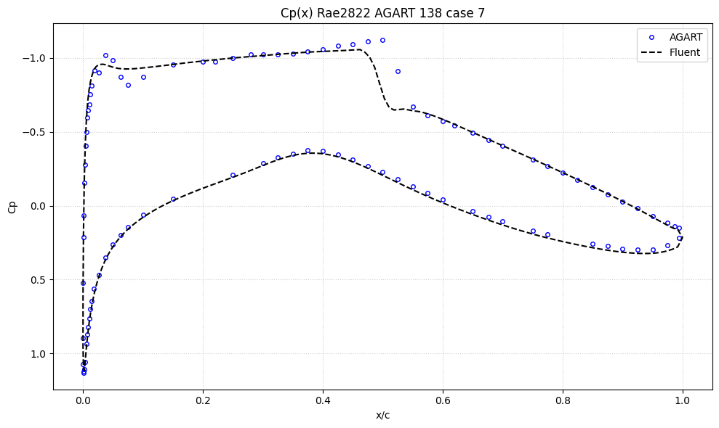
Сходимость
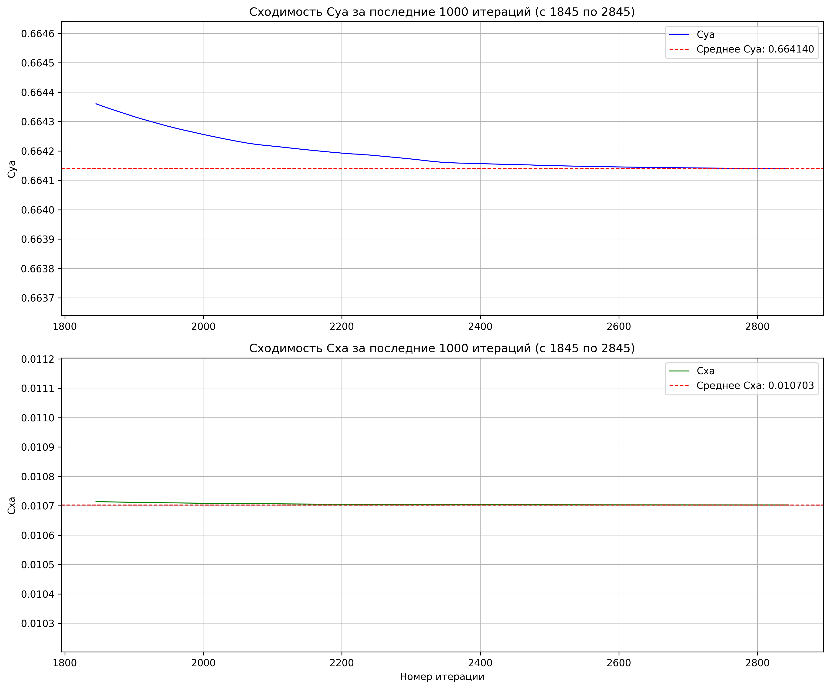

Case 8
 | AGARD | Fluent
AoA | 3.22 | 2.68
Cy | 0.802 | 0.802
Cya | 0.8023 | 0.8022
Cxa | 0.0175 | 0.0144
Mz (0.25) | -0.1 | -0.091
Поле числа Маха
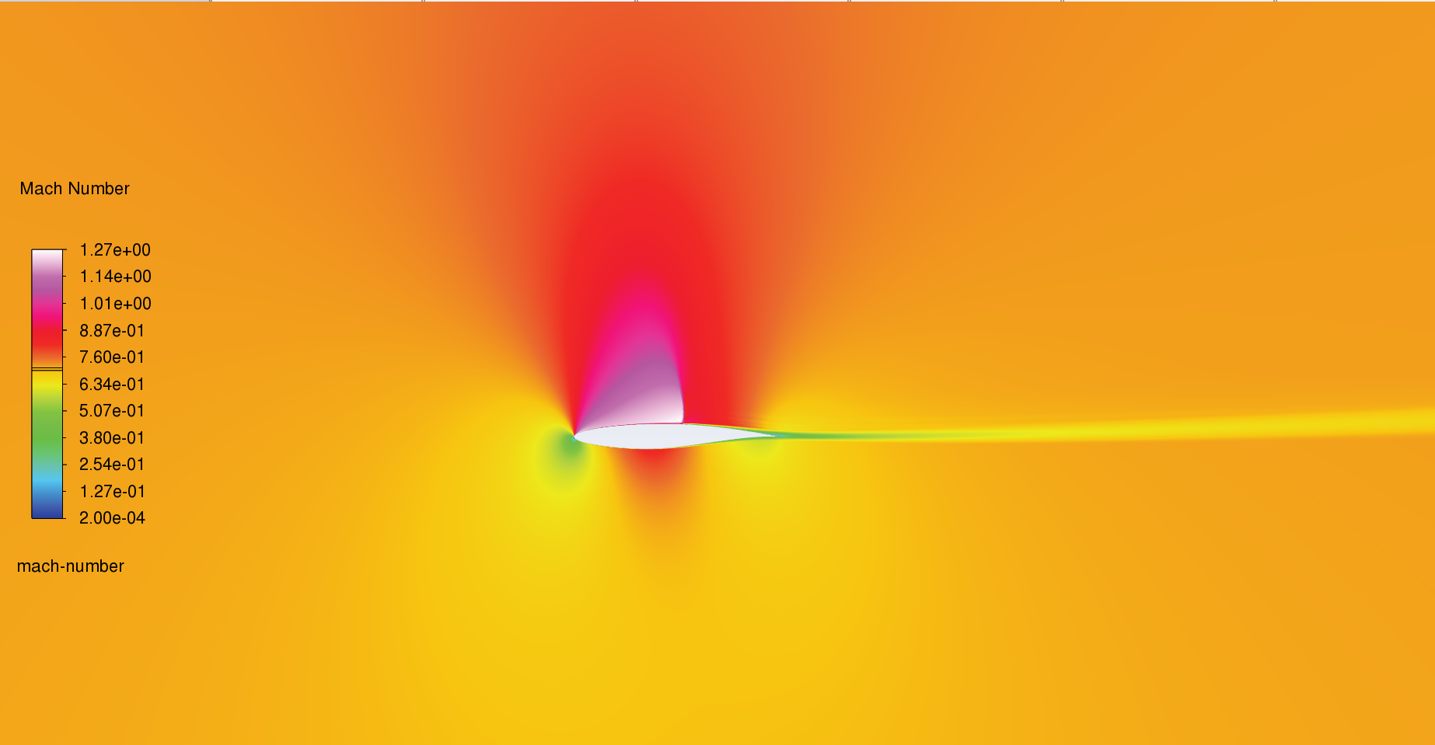
Сp(x)
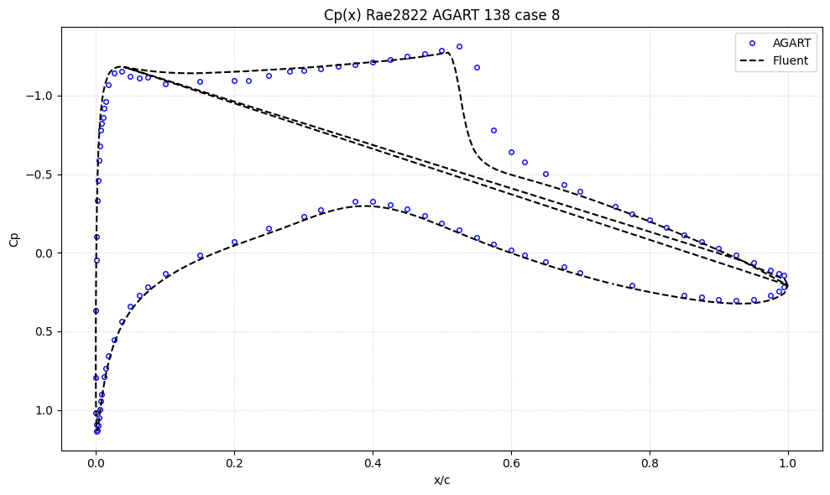
Сходимость
